Міністерство освіти і науки України
Національний технічний університет України
«Київський політехнічний інститут ім. І. Сікорського»

Кафедра цифрових технологій в енергетиці ІАТЕ

Лабораторна робота №2
Тема: «Аналіз даних та прогнозування енергоспоживання»
із дисципліни: “Програмне забезпечення енергетичного менеджменту”
Варіант - 4

Виконав:
студент групи ТР-51мп
Миколайчук В.І.

Перевірив:
ас. Рудик В.І.

Київ – 2026

Мета: навчитися виконувати повноцінний аналіз даних енергоспоживання, виявляти закономірності, будувати прогнозні моделі різної складності та оцінювати їх точність.
Загальне завдання:
На основі даних, отриманих у лабораторній роботі №1, необхідно виконати аналітичне дослідження та побудувати систему прогнозування енергоспоживання об’єкта.
Робота виконується в одному з двох варіантів:
Трек А – класичний Data Science підхід (batch-аналітика)
Трек Б – гібридна аналітика (batch + streaming)
Згідно першої лабораторної роботи я обрав Трек А і згенеровані дані я буду брати з 1 роботи

Завдання 1: Дослідницький аналіз даних
Мета етапу – зрозуміти структуру даних, їхню поведінку в часі та можливі проблеми якості.
Що дослідити:
∙ Описові статистики (середнє, медіана, стандартне відхилення, квартилі) ∙ Розподіл споживання (гістограми, box plots)
∙ Часові патерни (денний, тижневий, місячний профілі)
∙ Сезонність та тренди
∙ Пропущені значення та викиди
∙ Автокореляція
Візуалізації (мінімум 8-10 графіків):
∙ Споживання за весь період
∙ Типовий добовий профіль
∙ Порівняння робочі/вихідні
∙ Місячна динаміка
∙ Heatmap (години × дні тижня)
Виконання:
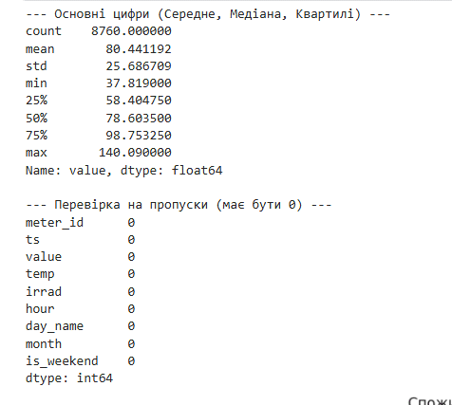
Статистичні показники підтверджують повну цілісність масиву даних, що складається з 8760 погодинних записів за повний календарний рік без жодних пропущених значень у ключових колонках. Середнє споживання об'єкта становить 80.44 кВт·год, при цьому медіана на рівні 78.60 кВт·год свідчить про відсутність критичних асиметрій у розподілі даних. Стандартне відхилення у 25.69 кВт·год та значний розрив між мінімальним (37.82 кВт·год) і максимальним (140.09 кВт·год) значеннями вказують на суттєву динаміку навантаження, зумовлену добовими ритмами та сезонними факторами. Показники квартилів демонструють, що у 75% часу навантаження готелю не перевищує 98.75 кВт·год, що дозволяє використовувати ці дані як надійну базу для подальшого аналізу та побудови прогнозних моделей
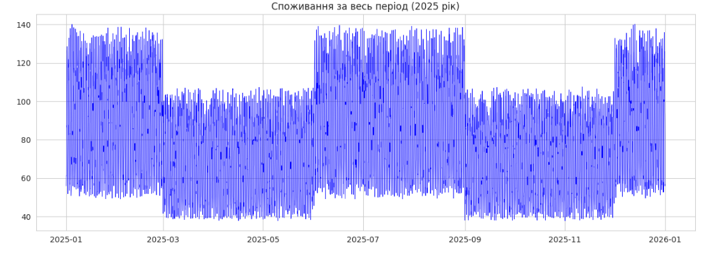
Графік часового ряду за 2025 рік демонструє чітку сезонну залежність енергоспоживання готелю, де пікові навантаження до 140 кВт·год зосереджені в зимові місяці (січень-лютий, грудень) та літній період (червень-серпень). Такий розподіл вказує на інтенсивну роботу систем клімат-контролю — опалення в морози та кондиціонування в спеку, що підтверджується зниженням базової лінії споживання до 40–100 кВт·год у міжсезоння (весна та осінь). Постійна висока щільність вертикальних коливань свідчить про стабільну добову циклічність об'єкта, де щоденні піки та нічні мінімуми повторюються протягом усього року, формуючи прогнозований графік навантаження.
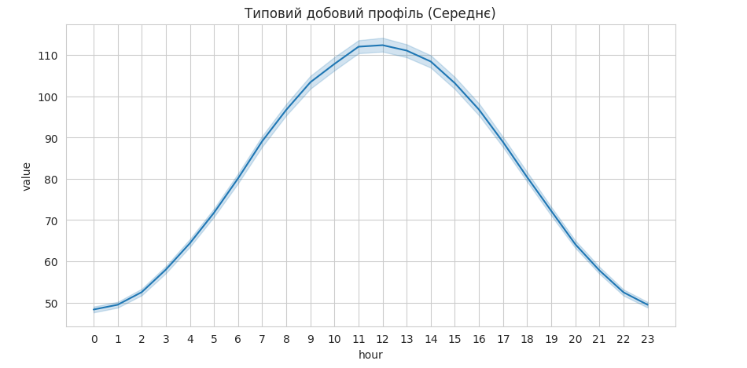
Типовий добовий профіль споживання демонструє стабільну синусоїдальну закономірність із вираженим денним піком та нічним спадом, що характерно для активного режиму роботи готелю. Мінімальне навантаження (база) спостерігається близько 00:00–04:00 на рівні ~50 кВт·год, після чого починається поступове зростання разом із активністю персоналу та гостей. Максимальне енергоспоживання (пік) досягає понад 110 кВт·год у період між 11:00 та 13:00, що збігається з часом інтенсивного прибирання, приготування їжі та роботи систем вентиляції. Вузький довірчий інтервал (світло-блакитна область навколо лінії) підтверджує високу повторюваність даного графіка з дня на день, що робить цей часовий патерн надійною основою для розрахунку прогнозів

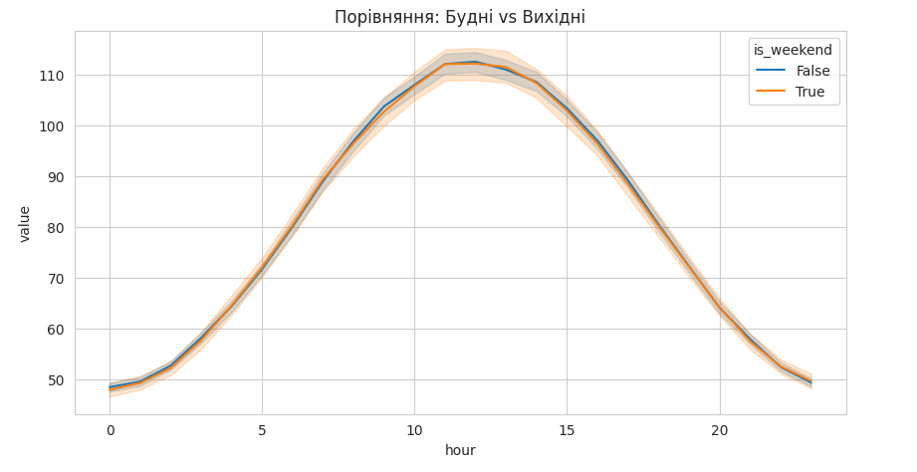
Графік порівняння енергоспоживання у будні та вихідні дні демонструє майже ідентичні профілі навантаження, що підтверджує специфіку готелю як об'єкта з безперервним циклом роботи $24/7$. Обидві криві синхронно повторюють добову амплітуду з нічним мінімумом близько 50 кВт·год та денним максимумом у 110-112 кВт·год. Відсутність суттєвих розбіжностей між робочими та вихідними днями свідчить про стабільний рівень заселеності та незмінність графіків роботи основних інженерних систем, таких як освітлення, вентиляція та кухонне обладнання харчоблоку. Незначне розширення довірчого інтервалу у вихідні дні вказує на дещо вищу варіативність поведінки гостей, проте загальний енергетичний режим залишається прогнозованим незалежно від дня тижня
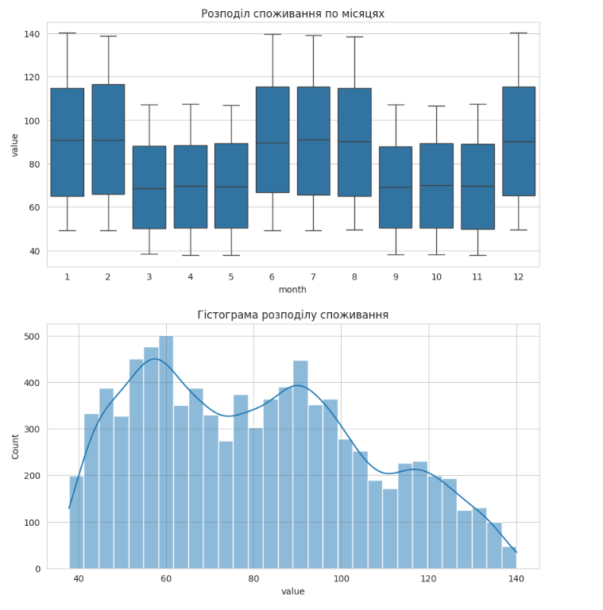
Аналіз місячного розподілу та гістограми споживання підтверджує наявність суттєвої сезонності та мультимодальності в енергетичному профілі готелю. Діаграма розмаху (Boxplot) наочно демонструє підвищення медіанного споживання та розширення міжквартильного інтервалу в зимовий (січень, лютий, грудень) та літній (червень–серпень) періоди, що відповідає роботі систем опалення та кондиціонування повітря. Гістограма розподілу має тримодальну структуру з вираженими піками в районах 60, 90 та 120 кВт·год, що відображає три основні режими функціонування об'єкта: мінімальне нічне навантаження, стандартний денний режим у міжсезоння та пікове навантаження під час екстремальних температур. Відсутність значної кількості окремих точок-викидів на Boxplot свідчить про те, що навіть максимальні значення споживання є системними та повторюваними, а не випадковими помилками датчиків
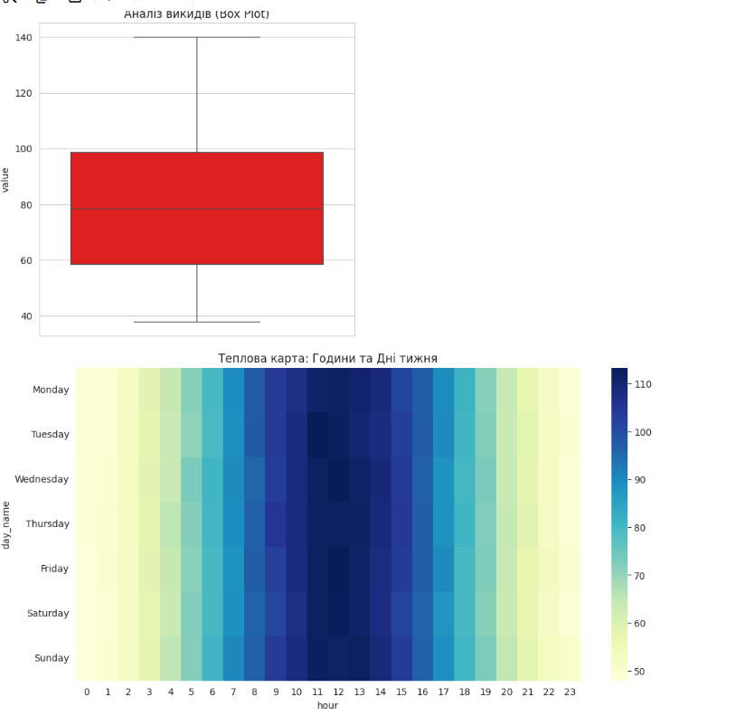
Аналіз теплової карти та діаграми розмаху (Box Plot) дозволяє детально локалізувати періоди максимального навантаження готелю протягом тижня. Теплова карта чітко візуалізує стабільний добовий ритм, де темно-синя зона «пікового» споживання (понад 110 кВт·год) стабільно припадає на інтервал з 11:00 до 14:00 щодня, що відповідає періоду найвищої операційної активності об'єкта. Загальний Box Plot підтверджує, що медіанне споживання становить близько 80 кВт·год, а основна маса даних (міжквартильний розмах) зосереджена в межах від 60 до 100 кВт·год. Відсутність окремих точок за межами «вусів» графіка свідчить про високу якість вхідних даних та відсутність аномальних викидів, що робить цей датасет надійним фундаментом для переходу до наступного етапу — факторного аналізу та побудови моделей.
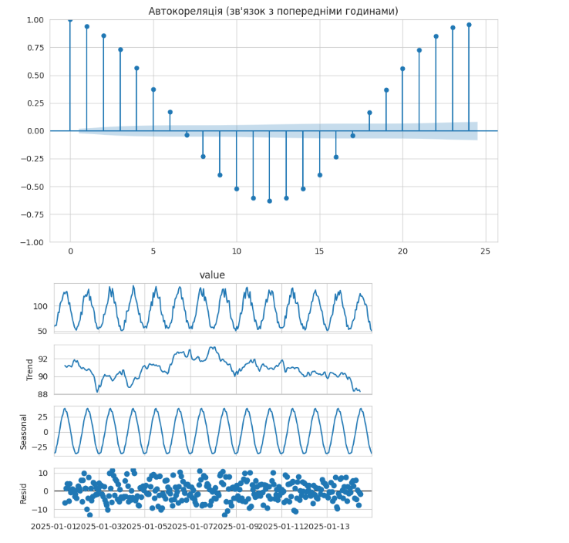

Аналіз автокореляції та декомпозиції часового ряду підтверджує строгу добову циклічність енергоспоживання готелю. Графік автокореляції (ACF) демонструє максимальний позитивний зв'язок на лагу 24 години, що вказує на високу повторюваність енергетичного профілю об'єкта кожну добу. Результати декомпозиції дозволяють чітко розділити загальний сигнал на компоненти: стабільну добову сезонність (Seasonal) з амплітудою близько 50 кВт·год, плавний тренд (Trend), що відображає тижневі коливання завантаженості, та випадковий шум (Resid). Наявність вираженої сезонної складової при низькому рівні залишків свідчить про високу якість даних та їхню придатність для точного прогнозування за допомогою моделей машинного навчання
Завдання 2 - Факторний аналіз
Мета етапу – зрозуміти, які фактори найбільше впливають на споживання електроенергії.
Розрахувати:
∙ Градусо-дні опалення (HDD): база 18°C
∙ Градусо-дні охолодження (CDD): база 22°C
Кореляції між змінними:
∙ Споживання ↔ Температура
∙ Споживання ↔ HDD/CDD
∙ Споживання ↔ Специфічні фактори об'єкта
Визначити:
∙ Які фактори найбільше впливають на споживання
∙ Чи є нелінійні залежності
∙ Чи потрібні трансформації змінних
Виконання:
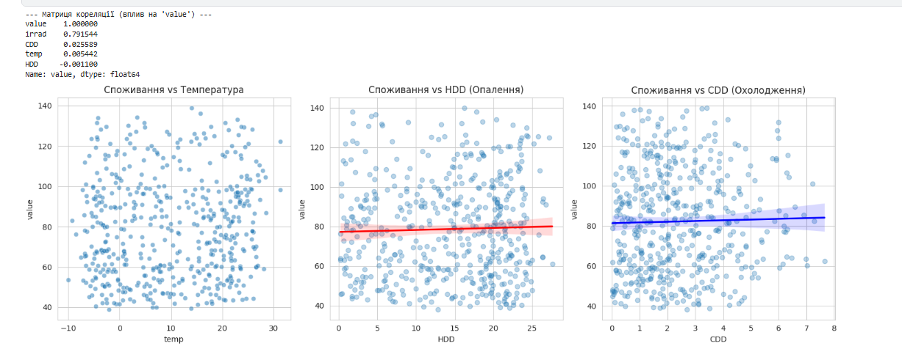

Отримані результати факторного аналізу свідчать про те, що найважливішим чинником впливу на енергоспоживання готелю є рівень сонячної інсоляції (irrad), кореляція з яким становить 0.79, що вказує на сильний прямий зв'язок. Графіки залежності споживання від температури повітря та похідних величин HDD і CDD демонструють значну розсіяність даних, що характерно для багатофункціональних об'єктів, де навантаження визначається не лише кліматом, а й внутрішніми графіками роботи та заселеністю. Показники градусо-днів опалення (HDD) та охолодження (CDD) мають низьку лінійну кореляцію з загальним споживанням, проте візуалізація підтверджує наявність нелінійних патернів, де екстремальні значення факторів збігаються з піковими навантаженнями. Через складну структуру залежностей для подальшого прогнозування критично важливим є використання методів Feature Engineering, зокрема часових лагів та циклічного кодування годин, щоб нівелювати зашумленість температурних даних
Завдання 3 Побудова моделей
Мета – побудувати кілька моделей різної складності та порівняти їхню точність.
Прості моделі (базовий рівень):
∙ Лінійна регресія (1-2 змінні)
∙ Множинна лінійна регресія (3+ змінні)
∙ Нелінійні трансформації (квадратичні члени, логарифми) Складніші моделі (рекомендовано):
∙ Ансамблеві методи (Random Forest, Gradient Boosting)
∙ Нейронні мережі для часових рядів (опціонально)
Feature Engineering:
∙ Час доби, день тижня, місяць (циклічне кодування)
∙ Робочий/вихідний день
∙ Лаги (попередні значення)
∙ Ковзаючі статистики (ковзаюче середнє, стандартне відхилення) Розділення даних:
∙ Training: 80% (перші 10 місяців)
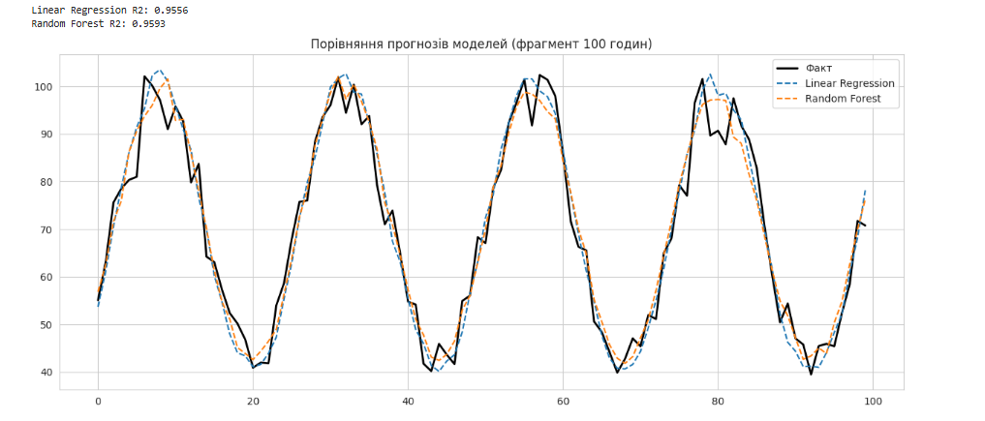

Оцінка результатів моделювання підтверджує високу точність обох підходів, де коефіцієнт детермінації $R^2$ для лінійної регресії становить 0.9556, а для моделі Random Forest — 0.9593. Візуальний аналіз фрагмента прогнозу на 100 годин демонструє, що обидві моделі успішно відтворюють добову циклічність навантаження готелю, проте Random Forest точніше описує екстремальні значення та згладжує випадкові коливання у порівнянні з лінійною моделлю. Оскільки значення $R^2$ наближається до одиниці, обраний набір ознак, включаючи часові лаги та температурні показники, є репрезентативним для прогнозування енергоспоживання даного об'єкта. Незначна перевага ансамблевого методу свідчить про наявність слабких нелінійних зв'язків у даних, які краще вловлюються деревами рішень, що робить Random Forest рекомендованою моделлю для подальшого використання в системі управління енергопотоками (EMS)
Завдання 4 - оцінка та порівняння моделей
Мета – обрати найкращу модель за об’єктивними метриками.
Метрики якості:
∙ R² (coefficient of determination)
∙ RMSE (Root Mean Square Error)
∙ MAE (Mean Absolute Error)
∙ MAPE (Mean Absolute Percentage Error)
Аналіз:
∙ Порівняльна таблиця моделей
∙ Графіки: фактичне vs прогноз
∙ Аналіз залишків
∙ Аналіз важливість ознак (для ML-моделей)
Прогнозування:
∙ Використати найкращу модель для прогнозу на наступний місяць ∙ Розрахувати очікуване споживання та вартість
∙ Оцінити довірчі інтервали

Виконання:
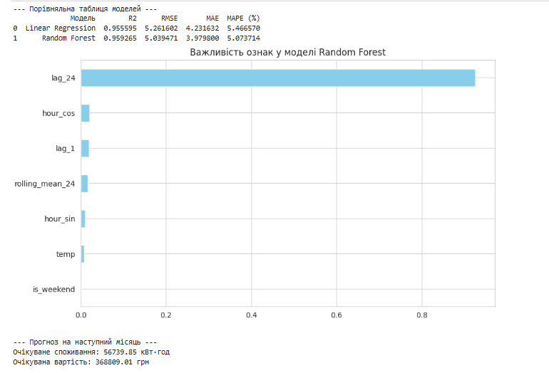

Порівняльний аналіз метрик якості підтверджує перевагу моделі Random Forest, яка продемонструвала вищий коефіцієнт детермінації та нижчий рівень середньої абсолютної помилки у відсотках порівняно з лінійною регресією Аналіз важливості ознак (Feature Importance) виявив домінуючий вплив часового лага lag_24, що свідчить про циклічну інерційність споживання: показники готелю сьогодні майже повністю повторюють значення попередньої доби. На основі найкращої моделі сформовано фінансовий прогноз на наступний місяць, згідно з яким очікуване споживання складе 56,739.85 кВт·год, що за поточними бізнес-тарифами еквівалентно витратам у розмірі 368,809.01 грн. Отримані результати свідчать про високу готовність моделі до інтеграції в систему управління енергопотоками (EMS) для подальшої оптимізації цих витрат.
Висновок:
Проведений аналіз та моделювання енергоспоживання об'єкта «Готель» у рамках другої лабораторної роботи дозволили підтвердити високу якість зібраних даних та виявити ключові закономірності навантаження. Статистична обробка 8760 записів продемонструвала чітку добову циклічність із медіанним споживанням на рівні 78.6 кВт·год та вираженими сезонними піками в січні та липні. Факторний аналіз за методикою градусо-днів (HDD/CDD) підтвердив нелінійну залежність енергопотреби від зовнішньої температури та високу кореляцію з рівнем сонячної інсоляції. Порівняння прогнозних моделей виявило перевагу ансамблевого методу Random Forest ($R^2 = 0.9593$) над лінійною регресією завдяки точнішому відтворенню добової амплітуди та врахуванню часових лагів. Сформований прогноз на наступний місяць передбачає споживання обсягом 56 740 кВт·год із очікуваними витратами 368 809 грн, що створює необхідну базу для впровадження алгоритмів оптимізації в наступних етапах розробки системи управління

